פעולות הרשויות המקומיות וספקי המים להבטחת איכות מי השתייה

ביקורת מעקב

מבוא

בשנת 2015 פרסם משרד מבקר המדינה דוח בעניין פעולות הרשויות המקומיות וספקי המים להבטחת איכות מי השתייה (להלן - הדוח הקודם או הביקורת הקודמת). בדוח הנוכחי מובאים ממצאי המעקב אחר תיקון הליקויים העיקריים שצוינו בדוח הקודם. הממצאים שהועלו בדוח הקודם הראו שיש ספקי מים שאינם נוקטים את כל הפעולות הנדרשות כדי להבטיח שהמים שהם מספקים לצרכני המים בטוחים לשתייה ונקיים מזיהומים. בכך סיכנו אותם ספקים את בריאות צרכני המים.

את רוב מי השתייה לתושבי ישראל מספקת מקורות חברת המים בע"מ (להלן - מקורות) עד לחיבור לצרכן הראשי שהוא ספק המים המקומי; אספקת המים לצרכן הסופי בתחומי היישוב נעשית באמצעות הספק המקומי - תאגיד המים, וביישובים שלא הקימו תאגיד מים - הרשות המקומית או אגודת המים המקומית (להלן - ספק המים או הספק המקומי). יש יישובים שבשטחם קיימים מקורות מים - בעיקר קידוחי מי תהום ומקורות מים עיליים - שהספק המקומי מפיק מהם את מי השתייה ומספקם, לעיתים בתוספת מים מחברת מקורות ולעיתים באופן בלעדי. מערכת אספקת מי השתייה כוללת בין השאר מתקני שאיבה, מתקן טיפול במים, בריכות אגירה וצנרת להובלת מי השתייה ממקורות המים אל הצרכנים. להלן בתרשים 1 התפלגות כמויות צריכת המים השפירים בשנת 2018 לפי מטרות צריכה:

תרשים 1: התפלגות צריכת המים השפירים לשנת 2018 לפי מטרות צריכה (במלמ"ק):
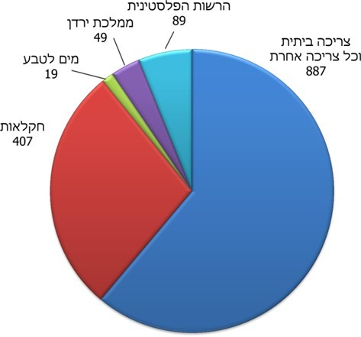
המקור: דוח מסכם על צריכת המים לשנת 2018, רשות המים - חטיבת אסדרה.

כדי שמים יהיו ראויים לשתייה, על ספק המים מוטלת החובה להבטיח כי הקידוחים שבאחריותו מוגנים מפני זיהומים; לטפל במים באמצעים כמו סינון והכלרה; לדאוג לתקינותן ולחיטוין של מערכות אגירת המים ואספקת המים; לדגום באופן שוטף את המים ולוודא שהם נקיים מזיהומים מיקרוביאליים וכימיים. על הספקים למנוע חיבור בין מערכות מים לשתייה למערכות מים לחקלאות, לעסקים ולתעשייה ולוודא כי הותקנו מכשירים מונעי זרימה חוזרת (להלן - מז"חים) ממערכות אלה למערכת המים הראשית.

על פי פקודת בריאות העם, 1940 (להלן - פקודת בריאות העם או הפקודה), שר הבריאות מוסמך להתקין תקנות בדבר איכותם התברואית של מי השתייה ולקבוע את תנאי התברואה של מקור למי שתייה. על פי הפקודה, כל ספק חייב לבצע על חשבונו בדיקות לאיכות תברואית של מי השתייה שהוא מספק במעבדה מוכרת מטעם שר הבריאות. משרד הבריאות עוקב אחר ביצוע בדיקות המים באמצעים ממוחשבים. בדיקות שהעלו חריגה מהתקנות מדווחות מייד, וספקי המים נדרשים לנקוט פעולות להבטחת בריאות הצרכנים. כשיש ממצאים חורגים מבוצע טיפול מיידי במים ובמערכת האספקה ונערכות בדיקות נוספות. באתר משרד הבריאות במרשתת (אינטרנט) קיימת מערכת מקוונת הניזונה מנתונים שמתקבלים מהמעבדות המבצעות את הבדיקות, והיא פתוחה לעיון הציבור. משרד הבריאות מפקח באמצעות לשכותיו ברחבי הארץ על פעילותם של ספקי המים בתחום הבטחת איכות מי השתייה ואוכף את מילוי התקנות הנוגעות למקורות המים, למתקני הטיפול במים ולמערכות האספקה של ספקי המים.

באוגוסט 2013 נכנסו לתוקפן תקנות בריאות העם (איכותם התברואית של מי-שתיה ומיתקני מי שתיה), התשע"ג-2013 (להלן - תקנות איכות המים). תקנות אלו מגדירות את החובות המוטלות על ספק המים בכל הנוגע לשמירה על איכות המים המסופקים ולמניעת זיהומים בהם. על פי תקנה 28(ב)(3), אם נמצאו חריגות ביותר מ-5% מתוצאות הבדיקות המיקרוביאליות שנערכו בשנה במערכת אספקת המים, מחויב ספק המים לבצע בדיקה מעמיקה של מקורות הזיהום ולפעול לטיפול בו (ראו להלן בפרק על ביצוע סקר תברואי חקירתי). יצוין כי על פי הדירקטיבה האירופית למי שתייה, מדינה עומדת בדרישות הדירקטיבה אם 99% מהדגימות שביצעה בשנה אחת עומדות בתקן של אותו גורם: 0 חיידקי אי קולי ואנטרוקוק צואתי ב-100 מ"ל מים. באנגלייה נמדדה בשנת 2017 חריגה בהיקף 0.03% של חיידקי אי קולי ואנטרוקוק צואתי. בארצות הברית אסור שיותר מ-5% מהדגימות הנלקחות בכל חודש יחרגו מהרמה המרבית לכלל הקוליפורמים.

בתשובת משרד הבריאות לדוח ממאי 2020 (להלן - תשובת משרד הבריאות) צוין כי בכמה יישובים קטנים, עד שלושה יישובים בשנה, נמצאו חריגות מיקרוביאליות חוזרות בשיעור הגבוה מ-5% בשנה. משרד הבריאות ציין כי הוא מפרט את היישובים שבהם נמצא שיעור חריגה גבוה מ-5% גם אחרי הדיגום החוזר, בשל החשש כי מדובר בבעיה בסיסית שמחייבת נקיטת אמצעים הולמים, וכי ביישובים אלה המשרד פועל לתיקון המצב.

להלן בתרשים 2 שיעור הבדיקות ברשת האספקה שהצביעו על חריגה מהתקן המיקרוביאלי בשנים 2014 - 2019:

תרשים 2: שיעור הבדיקות שבהן נמצאה חריגה מהתקן המיקרוביאלי, 2014 - 2019
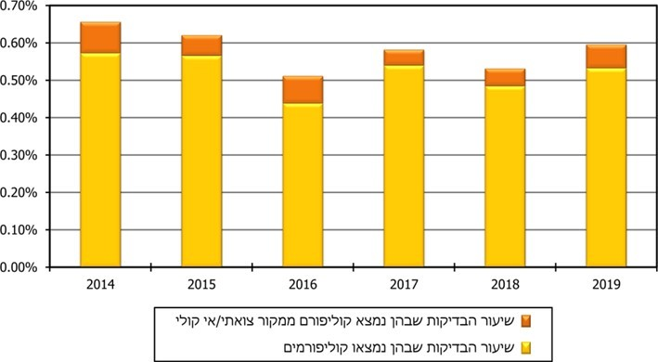
על פי נתוני משרד הבריאות, בעיבוד משרד מבקר המדינה.

על פי סעיף 147 לצו המועצות המקומיות, התשי"א-1950, ועל פי סעיף 63(א)(10א) לצו המועצות המקומיות (מועצות אזוריות), התשי"ח-1958 (להלן - הצו), המועצות המקומיות והמועצות האזוריות מוסמכות לטפל בכל עניין הנוגע לציבור בתחום המועצה, ובין היתר לקבוע את התנאים לאספקת מים לצרכנים כך שיימנע זיהום של מי השתייה.

על פי סעיף 132(א) לצו, לוועד מקומי יהיו בתחום הנהלתו כל סמכויות המועצה האזורית שבתחומה הוא פועל אשר אותן אצלה לו המועצה על פי החלטתה ובהתאם לתנאים שנקבעו בה. בחלק ניכר מהיישובים הכפריים שבתחום המועצות האזוריות, שמנוהלים על ידי ועד מקומי, ספקי המים הם אגודות שיתופיות, שאינן גופים מבוקרים כמשמעותם בחוק מבקר המדינה, התשי"ח-1958 [נוסח משולב], והן נתונות לביקורת רשם האגודות השיתופיות.

על פי חוק תאגידי מים וביוב, התשס"א-2001 (להלן - חוק התאגידים), מאוגוסט 2007 חייבות הרשויות המקומיות שהחוק חל עליהן להפעיל את שירותי המים והביוב שבתחומן באמצעות תאגידי מים וביוב (להלן - תאגידי מים או תאגידים). לפי חוק התאגידים, עם הפעלת התאגיד ברשות המקומית תהיה הרשות משוחררת מחובותיה לספק שירותי מים וביוב, יינטלו ממנה סמכויות הקשורות לאספקת שירותים אלה, והאחריות לכך תוטל על התאגיד. 56 תאגידי מים מספקים מים למגזר העירוני, לכ-6.6 מיליון תושבים בכ-155 רשויות מקומיות.

פעולות הביקורת

בחודשים ינואר עד מרץ 2020 בדק משרד מבקר המדינה את פעולותיהם של ספקי המים והרשויות המקומיות לתיקון הליקויים העיקריים שצוינו בדוח הקודם בתחום הבטחת איכות מי השתייה (להלן - ביקורת המעקב או המעקב). המעקב נעשה בכמה תאגידי מים, ברשויות מקומיות, במקורות, אצל ספקי מים אחרים ובמשרד הבריאות.

אישור קידוחים ורישוים

על פי תקנות איכות המים, תנאי לאספקת מים ממקור מים הוא אישור משרד הבריאות. על פי חוק רישוי עסקים, התשכ"ח-1968 (להלן - חוק רישוי עסקים), ועל פי צו רישוי עסקים (עסקים טעוני רישוי), התשע"ג-2013 (להלן - צו רישוי עסקים), מתקן להפקת מים הוא עסק טעון רישוי, והרשות המקומית ומשרד הבריאות רשאים לקבוע תנאים לפעולתו.

תקנות בריאות העם (תנאים תברואיים לקידוח מי שתייה), התשנ"ה-1995 (להלן - תקנות הקידוחים), קובעות את התנאים להפעלת קידוח מי שתייה. להפעלת הקידוח נדרש אישור ממשרד הבריאות, והוא גם רשאי לבטל את האישור אם נוכח כי לא קוימו במקור הקידוח הוראות התקנות, או אם בשל מצבו, בשל אופן הפעלתו או עקב התנאים סביבו מי השתייה המופקים ממנו מזיקים או עלולים להזיק לבריאות. בתקנות נקבעה הוראה העוסקת בקביעת אזורי מגן סביב הקידוח (רדיוסי מגן), שבהם אסורה בנייה או פעילות העלולה לפגוע במי הקידוח ולזהמם.

בביקורת הקודמת נמצא כי יש קידוחי מי שתייה הפועלים ללא אישור משרד הבריאות או רישיון עסק, ובמרבית הקידוחים יש מפגעים בתחום אזורי המגן, העלולים לזהם את מי הקידוח. עוד נמצא כי משרד הבריאות לא פעל די כנגד הקידוחים הפועלים ללא אישור, בייחוד בקידוחים שנשקפת מהם סכנה מוחשית של זיהום בשל פעילות בתחום אזורי המגן של הקידוח. מנתוני רשות המים עולה כי יש כ-966 קידוחי מי שתייה פעילים, מהם 628 בתפעול מקורות ו-338 בתפעול גורמים פרטיים (כולל תאגידי מים). בשנת 2017 הפיקה מקורות מהקידוחים שבתפעולה 622 מלמ"ק מי שתייה, והמפעילים הפרטיים הפיקו 320 מלמ"ק נוספים.

תרשים 3: מספר הקידוחים הפעילים וכמות מי השתייה המופקת מהם, 2017 (במלמ"ק)
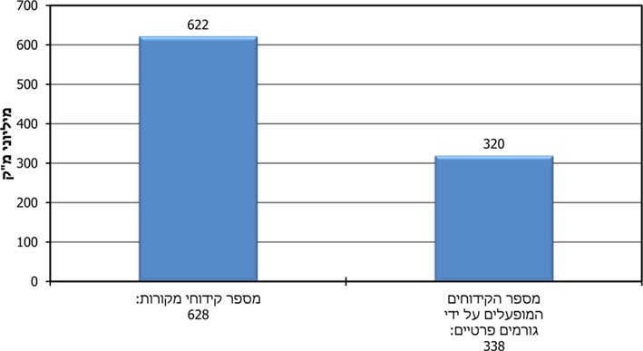
המקור: משרד הבריאות, רשות המים, חטיבת אסדרה.

ביקורת המעקב העלתה כי בקידוחים המובאים בלוח 1 להלן, אשר פעלו ללא רישיון עסק או ללא אישור משרד הבריאות, ניתן אישור או רישיון, ואלה שלא ניתן להם אישור או רישיון נסגרו, ואספקת המים מהם הופסקה.

לוח 1: קידוחים ללא רישיון או ללא אישור משרד הבריאות שטופלו:
הספק | הליקוי בדוח הקודם | ממצא המעקב
מקורות בצפון הארץ | 30 קידוחים בצפון הופעלו ללא אישור משרד הבריאות. | ניתן אישור ל-27 קידוחים, שלושה קידוחים הושבתו*.
מקורות בעיר חולון | תשעה קידוחים הופעלו על ידי מקורות ללא אישור משרד הבריאות. | בשנת 2015 ניתן אישור לכל הקידוחים.
מי אונו | שני קידוחים הופעלו ללא אישור משרד הבריאות. | קידוח אחד קיבל אישור, קידוח שני היה בתהליך קבלת אישור, והוא התקבל במהלך ביקורת המעקב.
מי ציונה | הקידוח פעל ללא רישיון עסק תקף. | רישיון העסק ניתן במהלך ביצוע ביקורת המעקב.
עיריית נהרייה | הקידוח פעל ללא אישור | הקידוח אינו פעיל עוד.
מי אביבים | שלושה קידוחים פעלו ללא אישור ו/או רישיון | קידוח אחד (וושינגטון) המשיך לפעול ללא אישור ורישיון עסק עד דצמבר 2015 ואז נסגר.  קידוח שני (צור) המשיך לפעול עד אוגוסט 2017 ללא רישיון עסק, ואז הוצא לו רישיון.  קידוח שלישי (מגורים) פעל ללא רישיון עסק עד אוגוסט 2017, אז קיבל רישיון, נסגר בתחילת שנת 2020, ובאפריל 2020 ניתן אישור להפעלה מחודשת שלו לאחר הגשת מסמכי מדידה תקינים.
* לשני קידוחים מתוך ה-27 ניתן אישור לאחר סיום ביקורת המעקב.

משרד מבקר המדינה מציין לחיוב את פעולות הספקים להסדרת קידוחי מי השתייה שהם מפעילים.

ביקורת המעקב העלתה כי לקידוחים שפעלו ביישובים המצוינים בלוח 2 שלהלן ללא אישור משרד הבריאות טרם ניתן אישור בעת סיום הביקורת, ואספקת המים מהם לא הופסקה, כך שהליקוי לא תוקן.

לוח 2: קידוחים ללא רישיון או ללא אישור משרד הבריאות שלא טופלו
היישוב | הליקוי בדוח הקודם | ממצא המעקב
גזית (בתחום המועצה האזורית עמק יזרעאל) | הקידוח פעל ללא אישור. | הקידוח פעיל. בעת סיום הביקורת עדיין לא היה לו אישור, ולאחר הביקורת ניתן לו אישור הפעלה.
סער (בתחום המועצה האזורית מטה אשר) | הקידוח פעל ללא אישור. | הקידוח פעיל, עדיין אין אישור.

תרשים 4: הטיפול בקידוחים שפעלו ללא אישור משרד הבריאות או ללא רישיון עסק
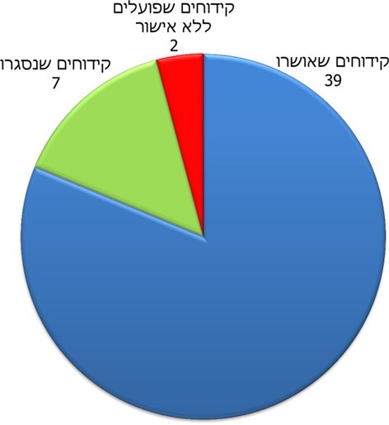
המשך אספקת המים מקידוחים שיש בסביבתם מפגעים תברואתיים עלול לפגוע בבריאות התושבים שלהם מסופקים מים מאותם הקידוחים.

משרד מבקר המדינה ממליץ למועצה האזורית מטה אשר לפעול להסדרת אישור הקידוח בקיבוץ סער, לרבות באמצעות האצלת הסמכות לוועד המקומי של קיבוץ סער ככל שתמצא זאת לנכון.

משרד מבקר המדינה מציין לפני הוועד המקומי של קיבוץ סער כי ככל ותואצל לו הסמכות כאמור, עליו לפעול לכך שספק המים הפועל בתחומו יפעל להסדרת אישור הקידוח שהוא מפעיל.

בתשובת משרד הבריאות לדוח צוין כי בימים אלו נבחן מכלול הנתונים לצורך מתן אישור רשמי לקידוח שבקיבוץ סער.

בתשובת המועצה האזורית מטה אשר לדוח ממאי 2020 (להלן - תשובת המועצה המקומית מטה אשר) צוין כי ספק המים המקומי בסער אינו הוועד המקומי, ולכן אינו נתון למרות המועצה האזורית.

משרד מבקר המדינה מציין כי כאמור, המועצות המקומיות והמועצות האזוריות מוסמכות לטפל בכל עניין הנוגע לציבור בתחום המועצה, ובין היתר לקבוע את התנאים לאספקת מים לצרכנים כך שיימנע זיהום של מי השתייה, ולפיכך יש בכוחה של המועצה האזורית מטה אשר לאכוף על הספק המקומי לפעול כנדרש.

משרד מבקר המדינה ממליץ למשרד הבריאות לזרז את הטיפול בעניין הקידוחים הפועלים ללא אישור. במקרים של סכנה מוחשית של זיהום בשל פעילות בתחום אזורי המגן של הקידוח, וכשיש מקור מים חלופי, על משרד הבריאות לנקוט צעדים להפסקת אספקת המים מהקידוחים הפועלים ללא אישור.

בתשובת משרד הבריאות הוא ציין כי הוא פועל לפסילת קידוחים הנמצאים בסיכון מול רשות המים ולהסדרת מקורות מים חלופיים ליישובים שיש בהם בעיות באספקת מים סדירה.

משרד מבקר המדינה ממליץ למשרד הבריאות לרכז את המידע בנוגע לקידוחים המופעלים באמצעות מערכת GIS ייעודית, שבה ירוכזו נתוני הקידוחים, ובכלל זה מקומם, תקפות האישור שניתן להם והדגשת הקידוחים שמימיהם נפסלו לשתייה. מערכת כזו תסייע למשרד הבריאות לעקוב ביעילות אחר מצבם של הקידוחים ולפקח עליהם ותתרום לשקיפות המידע לציבור.

התקנת מד כלור רציף בקידוחים

על פי תקנה 19 לתקנות איכות המים, על ספק המים לדאוג לחיטוי מי השתייה באמצעות חומרי חיטוי בריכוזים המפורטים בתקנות. כדי להבטיח כי ריכוז חומר החיטוי במים המטופלים במתקן טיפול יהיה בטווח המותר, על ספק המים לנטר ברציפות את רמת חומר החיטוי במי השתייה בנקודת היציאה מהמתקן.

על פי הנחיות משרד הבריאות המים המסופקים צריכים להכיל חומר חיטוי בריכוז שבטווח המפורט בהנחיות. את ריכוז חומר החיטוי במים יש לנטר באופן רציף באמצעות בקרים המחוברים למחשב, שבו מערכת התרעה המעבירה הודעה מתפרצת לחדר הבקרה או לאחראי מטעם ספק המים כשיש חריגה מהערכים המותרים באמצעות התקנת מערכת אוטומטית ומבוקרת להזנת חומר חיטוי.

בביקורת הקודמת נמצא כי בקידוחים שמפעילים עיריית טייבה ותאגידי המים מי אונו, מי אביבים ומעיינות המשולש לא הותקנה מערכת אוטומטית ומבוקרת כנדרש.

ביקורת המעקב העלתה כי בקידוחים המוזכרים בלוח 3 שלהלן הותקנה מערכת אוטומטית ומבוקרת להזנת חומר חיטוי.
לוח 3:
הספק | הליקוי בדוח הקודם | ממצא המעקב
תאגיד מי אונו | לא הותקנה מערכת אוטומטית ומבוקרת להזנת חומר חיטוי בקידוחים. | הותקנה מערכת אוטומטית ומבוקרת להזנת חומר חיטוי בקידוחים.
תאגיד מי אביבים | לא הותקנה מערכת אוטומטית ומבוקרת להזנת חומר חיטוי בקידוחים. | הותקנה מערכת אוטומטית ומבוקרת להזנת חומר חיטוי בקידוחים.
תאגיד מעיינות המשולש | לא הותקנה מערכת אוטומטית ומבוקרת להזנת חומר חיטוי בקידוחים. | הותקנה מערכת אוטומטית ומבוקרת להזנת חומר חיטוי בקידוחים.
יש לראות בחיוב את תיקון הליקוי.

שירותי המים והביוב בטייבה ניתנים כיום באמצעות תאגיד המים מי עירון. כמפורט בלוח 4, המעקב העלה כי עד מועד סיום הביקורת בפברואר 2020 לא תוקן הליקוי בשני הקידוחים שמפעיל תאגיד מי עירון בטייבה. עם זאת, בתגובה מעודכנת מיולי 2020, התאגיד מסר שהמערכות הופעלו, אם כי עדיין לא ניתן להן אישור משרד הבריאות.

לוח 4:

הספק | הליקוי בדוח הקודם | ממצא המעקב
עיריית טייבה | לא הותקנה מערכת אוטומטית ומבוקרת להזנת חומר חיטוי בקידוחים. | לאחר הביקורת קידם תאגיד מי עירון את התקנת המערכת, אך במועד סיום הביקורת טרם נתקבל אישור משרד הבריאות.

שטיפת מאגרי מים וחיטוים

תדירות השטיפה והחיטוי

טרם אספקת מי השתייה לתושבים הם מוזרמים במרבית המקרים לבריכת מי שתייה (להלן - בריכת מי שתייה או מאגר מי שתייה), שהיא מבנה המיועד לאגירת מי השתייה ולוויסותם קודם לאספקתם. כדי למנוע התפתחות זיהומים במים האגורים יש לנקות את מי הבריכה ולחטאם בהתאם לסוג המים המסופקים ביישוב.

על פי תקנות בריאות העם (מערכות בריכה למי שתיה), התשמ"ג-1983 (להלן - תקנות מערכות הבריכה), מי תהום מחייבים ניקוי של הבריכה אחת לשנתיים, וכשמדובר במים עיליים או בשילוב מים עיליים ומי תהום - פעמיים בשנה. על פי הנחיות משרד הבריאות מנובמבר 2013, תדירות הניקוי באספקת מים מהמוביל הארצי היא אחת לשנה, ובאספקת מים מותפלים - אחת לשנתיים.

בביקורת הקודמת נמצא כי בקרב ספקי המים יש אי-בהירות בכל הנוגע לתדירות ניקוי המאגרים הנדרשת מהם.

בביקורת המעקב נמצא כי הליקוי תוקן, וכי באפריל 2018 הבהיר משרד הבריאות את הנחיותיו בנוגע לתדירות הנדרשת של ניקוי המאגרים, ולפיהן יש לנקות מאגרים ובהם מי תהום ומים מותפלים אחת לשנתיים, ומים עיליים (לאחר סינון) - אחת לשנה.

בביקורת הקודמת נמצא כי עיריית נשר לא שטפה את מאגרי מי השתייה שבאחריותה מאז שנת 2008, ועשתה כן במהלך הביקורת, כלומר במשך שש שנים לא נשטפו מאגרי מי השתייה בעיר אף שנדרש לשטוף את מאגרי מי השתייה ולחטאם אחת לשנה.

בביקורת המעקב נמצא כי בשנים 2017 - 2020, בפרק זמן של יותר משנתיים, עיריית נשר לא שטפה ולא חיטאה את המאגרים, ועשתה זאת במהלך ביקורת המעקב, בינואר 2020.

משרד מבקר המדינה מעיר לעיריית נשר על אי-שטיפת מאגרי מי השתייה שלה ועל אי-חיטוים, על אף הערת משרד מבקר המדינה בנושא בדוח הקודם, דבר שעלול היה לסכן את בריאות התושבים.

משרד מבקר המדינה ממליץ למשרד הבריאות להדק את הפיקוח על שטיפת המאגרים בהתאם לתקנות ולהנחיות ולנקוט צעדים נגד רשויות וספקים שאינם פועלים כנדרש.

בטירת כרמל שני מאגרי מי שתייה. בביקורת הקודמת נמצא כי עיריית טירת כרמל לא שטפה את מאגרי מי השתייה שבאחריותה מאז שנת 2008, כלומר כשבע שנים, ועד למועד סיום הביקורת לא נשטפו מאגרי מי השתייה ביישוב.

בביקורת המעקב נמצא כי בחודש ספטמבר 2016 הצטרפה טירת כרמל לתאגיד מעיינות החוף, והחל בשנת 2017 התאגיד מחטא את שני המאגרים האלה אחת לשנה.

משרד מבקר המדינה רואה בחיוב את תיקון הליקוי ואת שטיפת מאגרי מי השתייה וחיטוים כנדרש.

נטילת דגימות מים לאחר החיטוי

על פי תקנות מערכות הבריכה, לאחר כל שטיפה וחיטוי על הספק למסור דגימת מים לבדיקה מיקרוביאלית במעבדה מוכרת. על פי הנחיות משרד הבריאות לניקוי מערכות אספקת מי שתייה מנובמבר 2013, לאחר ניקוי כאמור תחודש אספקת המים רק אחרי קבלת תוצאות של דגימות שדה לבדיקת כלור ועכירות, שנדרש לבצע עם סיום העבודות. נוסף על כך, על פי ההנחיות, עם סיום העבודות ובתוך 24 שעות לכל היותר נדרש הספק לבצע בדיקה מיקרוביאלית כדי לשלול הימצאות חיידקים במים. יצוין כי אפשר לחדש את אספקת המים גם בטרם קבלת התוצאות המיקרוביאליות - להבדיל מתוצאות בדיקות הכלור הנותר והעכירות, שאותן יש לקבל בטרם חידוש אספקת המים כאמור. הדגימות נועדו להבטיח כי המים המסופקים לאחר תהליך החיטוי והניקוי ראויים לשתייה.

בביקורת הקודמת נמצא כי היו תאגידים שלא הקפידו על נטילת דגימות כלור ועכירות ממי המאגרים לאחר סיום החיטוי ולפני חידוש אספקת המים מהמאגרים לרשת המים העירונית.

בביקורת המעקב נמצא כי התאגידים המפורטים בלוח 5 דואגים לבצע דגימות כנדרש לפני חידוש אספקת המים מהמאגרים לאחר חיטוים.

לוח 5: פירוט התאגידים המבצעים דגימות כנדרש
הספק | הליקוי בדוח הקודם | ממצא המעקב
תאגיד מי אונו | לא נטל דגימות כלור ועכירות לאחר חיטוי המאגרים. | התאגיד דואג לבצע דגימות כנדרש.
תאגיד מי בת ים תאגיד מים וביוב בע"מ | לא נטל דגימות כלור ועכירות לאחר חיטוי המאגרים. | התאגיד דואג לבצע דגימות כנדרש.
תאגיד  מי רקת* | לא נטל דגימות כלור ועכירות לאחר חיטוי המאגרים. | התאגיד דואג לבצע דגימות כנדרש.
* התאגיד מספק מים לטבריה ולמועצות המקומיות מגדל וכפר קמא.

משרד מבקר המדינה רואה בחיוב את פעולותיהם האמורות לעיל של תאגידי המים, כנדרש.

ביצוע תוכנית הדיגום

על פי תקנות איכות המים, על ספק המים לבצע בדיקות מיקרוביאליות וכימיות במערכת אספקת המים שבבעלותו או בהחזקתו, וכן במקורות המים שמהם הוא מספק מים. תדירות הבדיקות נקבעה אף היא בתקנות איכות המים. את הבדיקות מבצע דוגם מטעם ספק המים במעבדות מורשות, ותוצאות הבדיקות נמסרות הן לספק המים והן למשרד הבריאות. קיום הבדיקות בתדירות הנדרשת הוא הכלי העיקרי של ספק המים לבקרת איכות המים שהוא מספק.

בביקורת הקודמת נמצא כי תאגיד המים מי שיקמה בע"מ (להלן - תאגיד מי שיקמה), המספק מי שתייה לחולון, לאור יהודה, לאזור ולבית דגן, לא עמד בהיקף הדיגום הנדרש ביישובים אלה בשנים 2013 - 2014. במחצית הראשונה של שנת 2014, למשל, לא ביצע התאגיד כלל בדיקות כימיות ברשת האספקה של היישוב בית דגן.

ביקורת המעקב העלתה כי ליקוי זה תוקן, וכי תאגיד מי שיקמה מבצע את תוכנית הדיגום ביישובי התאגיד כסדרה.

משרד מבקר המדינה רואה בחיוב את תיקון הליקוי וביצוע הדיגום ביישובי תאגיד מי שיקמה.

בביקורת הקודמת נמצא כי בשנת 2014 לא עמד היישוב הר אדר ברף של 75% מהיקף הבדיקות הנדרש.

בביקורת המעקב נמצא כי בשנת 2019 אומנם עמד היישוב בתוכנית הדיגום המיקרוביאלי, אך בשנים 2017 - 2019 לא ביצע בדיקות מתכות (נחושת, ברזל ועופרת) ברשת כנדרש.

משרד מבקר המדינה מציין לפני המועצה המקומית הר אדר כי אי-ביצוע הדיגום עלול למנוע גילוי של הימצאות מתכות במי השתייה במועד ובכך לסכן את בריאותם של התושבים, ועל כן עליה לבצע את הדיגום כנדרש.

בביקורת הקודמת נמצא כי בתחומי המועצות האזוריות אל-בטוף, הגליל העליון, מבואות החרמון, גן רווה, גזר ומשגב והמועצות המקומיות מעליא וכעביה-טבאש-חג'אג'רה היו ספקים שלא ביצעו את הבדיקות בהיקף הנדרש, וחלקם אף לא עמדו ברף של 75% מהיקף הבדיקות המיקרוביאליות הנדרש.

בביקורת המעקב נמצא כי היישובים שבביקורת הקודמת נמצא כי אחוז הדיגום בהם נמוך (פחות מ-75%) (כמפורט בלוח 6 שלהלן) עמדו בתוכנית הדיגום בשנת 2019.

לוח 6:
היישוב | מועצה מקומית/מועצה אזורית/ תאגיד
רומאנה | המועצה האזורית אל-בטוף
כעביה-טבאש-חג'אג'רה | מועצה מקומית
משמר הירדן | המועצה האזורית מבואות החרמון
איילת השחר | המועצה האזורית הגליל העליון
גדות | המועצה האזורית הגליל העליון
חולתה | המועצה האזורית הגליל העליון
מעליא | מועצה מקומית
גזית | המועצה האזורית עמק יזרעאל
כפר גלעדי | המועצה האזורית הגליל העליון
אליפלט | המועצה האזורית מבואות החרמון
דישון | המועצה האזורית מבואות החרמון
כפר יובל | המועצה האזורית מבואות החרמון
כמאנה | המועצה האזורית משגב
בית דגן | תאגיד מי שיקמה
מודיעין עילית* | עיר
גן יבנה | תאגיד מי יבנה
עין החורש | המועצה האזורית עמק חפר
* בתוכנית הדיגום של מודיעין עילית, שאישר משרד הבריאות, נפלה טעות, וזו תוקנה לאחר הביקורת.

מבקר המדינה רואה בחיוב את עמידת הספקים בתוכנית הדיגום שנקבעה להם בשנת 2019.

בביקורת המעקב נמצא כי הספקים ביישובים המוזכרים בלוח 7 שלהלן לא עמדו בתוכנית הדיגום שנקבעה להם, בעיקר בבדיקות הכימיות - מתכות:

לוח 7: יישובים ששיעור הדיגום בהם נמוך (פחות מ-75%), 2017 - 2019
היישוב | מועצה מקומית/מועצה אזורית/תאגיד
יציץ | המועצה האזורית גזר
חולדה | המועצה האזורית גזר
כפר בן נון | המועצה האזורית גזר
גזר | המועצה האזורית גזר
סלאמה | המועצה האזורית משגב
גבעון החדשה | המועצה האזורית מטה בנימין
קבוצת יבנה | המועצה האזורית חבל יבנה
הר אדר | מועצה מקומית
גאליה | המועצה האזורית גן רווה
נטעים | המועצה האזורית גן רווה
כפר הנגיד | המועצה האזורית גן רווה

תרשים 5: ריכוז ממצאי המעקב בנוגע לעמידה בתוכנית הדיגום השנתית המלאה
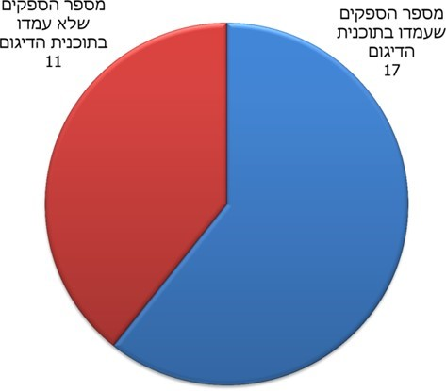
המקור: נתוני משרד הבריאות

משרד מבקר המדינה ממליץ למועצות האזוריות גזר, משגב, עמק חפר, מטה בנימין, חבל יבנה וגן רווה לפעול לכך שהדיגום בישובים יבוצע בהתאם להנחיות משרד הבריאות, לרבות באמצעות האצלת הסמכות לוועדים המקומיים ככל שימצאו זאת לנכון.

משרד מבקר המדינה מציין לפני המועצה המקומית הר אדר, והוועדים המקומיים של היישובים יציץ, חולדה, כפר בן נון, גזר, סלאמה, קבוצת יבנה, גאליה, נטעים, כפר הנגיד כי ככל ותואצל להם הסמכות לכך מאת המועצה האזורית, ומבלי לגרוע מסמכותה של המועצה האזורית הרלבנטית בנושא, עליהם להקפיד שספקי המים הפועלים בתחומם יעמדו בתוכנית הדיגום.

לאחר הביקורת בוצעו דגימות להימצאות מתכות במים בגאליה במאי 2020 ובקבוצת יבנה ביוני 2020.

בתשובת הוועד המקומי של כפר בן נון למבקר המדינה ממאי 2020 צוין כי "הוועד המקומי מבצע מטלות בהתאם לסמכויות שמאצילה לו המועצה האזורית בהתאם לחוק המועצות האזוריות. נושא אבטחת מי השתייה ודיגומם הוא לא חלק מהסמכויות שנדרש הוועד המקומי לעשות ואף אינו מתוקצב. מבלי לפגוע באמור וככל שידוע לנו מבצעת המועצה האזורית גזר באופן שיגרתי בדיקות מים בהתאם לתקנות והוועד פועל בהתאם להנחיות שהוא מקבל".

בתשובת קיבוץ גזר לדוח מיוני 2020 צוין כי המועצה האזורית גזר דואגת לדיגום מי השתייה בתחום המועצה, בהתאם להנחיות משרד הבריאות.

משרד מבקר המדינה ממליץ למשרד הבריאות ליידע את המועצות האזוריות גזר, משגב, עמק חפר, מטה בנימין, חבל יבנה וגן רווה כי יש ספקי מים הפועלים בתחומן שאינם עומדים בהיקף הדיגום הנקבע להם, כדי שהמועצות יוכלו לפעול בהתאם לאחריותן ולסמכותן ולוודא שספקי המים הפועלים ביישובים שבתחומן ימלאו את הנחיות משרד הבריאות ויבצעו את הדיגום בהיקף שנקבע להם, כדי להבטיח את בריאות התושבים.

הטיפול בליקויים חוזרים שנמצאו במערכות מי השתייה של ספקי המים

משרד הבריאות עורך מפעם לפעם ביקורות תברואה במתקנים של ספקי המים, כחלק מתוכנית בקרה הבודקת בארות מי שתייה, מאגרי מים, מתקני טיפול במים ותחנות שאיבה. מחובתם של ספקי המים לפעול כנדרש בתקנות ועל פי הוראות משרד הבריאות כדי להבטיח את איכות מי השתייה שהם מספקים.

בביקורת הקודמת מצא משרד מבקר המדינה כי משרד הבריאות ערך בכמה מקרים ביקורות חוזרות אצל ספקי מים, אך מצא ליקויים חוזרים שהספקים לא פעלו לתיקונם.

- תאגיד מי אונו: בדוח הקודם צוין כי בדוח ביקורת תברואה שערך משרד הבריאות במרץ 2012 (להלן - הדוח מ-2012) במתקני המים של תאגיד מי אונו נמצאו ליקויים חוזרים מביקורת שעשה משרד הבריאות במרץ 2009, טרם הקמת התאגיד, בעת שהטיפול בענייני המים היה באחריות מחלקת המים בעיריית קריית אונו. על פי הדוח מ-2012, טרם הותקנה גדר תקנית סביב אחת הבארות, ונוסף על כך "על מגדל המים עדיין מותקנות אנטנות של חברות סלולריות... התקנה זו אסורה לפי תקנות משרד הבריאות... האנטנות, הכבלים ומתקני השידור הצמודים מהווים הפרעה לתפקוד תקין של המאגר והמגדל ומקור אפשרי לזיהום המים". משרד הבריאות ציין כי הוא רואה בחומרה את המשך קיומן של האנטנות הסלולריות ודרש לתקן את הליקויים בתוך שלושה חודשים, שאם לא כן יפסול לשתייה את מי הבארות ומגדל המים. בביקורת הקודמת שעשה משרד מבקר המדינה נמצא כי הגדר סביב הבאר הותקנה על ידי התאגיד שנה לאחר הביקורת החוזרת של משרד הבריאות בפברואר 2013. עוד נמצא כי במועד סיום הביקורת בינואר 2015 טרם הוסרו האנטנות שעל מגדל המים.

בביקורת המעקב נמצא כי משרד הבריאות דורש זה שנים רבות להסיר את מקבץ האנטנות שנמצאות על מגדל המים בניגוד להוראות המשרד בנידון, אך האנטנות שעל מגדל המים טרם הוסרו.

משרד מבקר המדינה מציין לפני תאגיד מי אונו כי עליו לתקן את הליקוי שעליו הצביע משרד הבריאות כבר לפני שמונה שנים, ולפעול בשיתוף עם העירייה להסרת מתקני השידור והאנטנות בשטח המאגר ומגדל המים, בהתאם לדרישת משרד הבריאות.

בתשובת תאגיד מי אונו למבקר המדינה ממאי 2020 הוא ציין כי אנטנות הסלולר הוקמו על מאגר המים בטרם הקמת התאגיד, וכי הוא פועל בתיאום עם משרד הבריאות לצמצום הסיכון הנשקף למאגר המים עד כדי ביטולו.

משרד מבקר המדינה מציין לפני משרד הבריאות כי עליו לפעול לאכיפת הנחיותיו מול התאגיד והעירייה. משרד מבקר המדינה ממליץ למשרד הבריאות לתאם את הנחיותיו בנושא מול מינהל התכנון כדי שלא יינתנו היתרים לאנטנות בשטחי מאגרי מים ומגדלי מים.

בתשובתו לדוח ציין משרד הבריאות כי "יש תאום בנושא מול מינהל התכנון, וככל שידוע לנו נכון להיום לא ניתנים היתרים לאנטנות על מאגרי מי שתייה. משרד הבריאות מאשר במקרים מיוחדים הצבת אנטנות לצד מאגרים, בחצר מגודרת וכניסה נפרדת, ובתיאום עם אגף ביטחון מים ברשות המים".

מינהל התכנון הבהיר למשרד מבקר המדינה כי "בתוכנית המתאר הארצית למתקני שידור קטנים וזעירים - תמ"א 36 /א - נקבעו הנחיות להקמת מתקני שידור קטנים וזעירים. ההנחיות מאפשרות פריסה של מתקנים קטנים וזעירים לשידור ולקליטה של תקשורת אלחוטית, תוך מניעת מפגעי קרינה ומזעור הפגיעה באיכות הסביבה והנוף. מזעור הפגיעה באיכות הסביבה והנוף מושג בין היתר ע"י עידוד הקמת מתקני שידור בצמוד למבנים או למתקנים קיימים ולדרכים, כפי שמצוין במטרות התמ"א... וכי יש חשיבות רבה לשילובם של מתקני תשתית חדשים בשטחים פתוחים 'מופרים', שבהם כבר הוקם מתקן שידור או מתקן תשתית אחר, לרבות מתקני מים לסוגיהם. עם זאת, כדי להבטיח שמירה על שיקולים חשובים נוספים, כגון הבטחת איכות מי שתייה, נכללה בהוראות התוכנית הדרישה לקבלת אישור משרד הבריאות בנוגע להקמת מתקן שידור בשטח של מתקן מים... אחד התנאים למתן היתר בניה להקמת מתקן שידור בתוך השטח המגודר סביב בריכת מים, מגדל מים או קידוח - הוא אישור מהנדס התברואה המחוזי של משרד הבריאות. תנאי זה נכלל בהוראות התמ"א בעקבות דרישת משרד הבריאות, שכן, לטענת משרד הבריאות, קינון/התיישבות ציפורים על מתקני שידור/אנטנות גורמים לזיהום מי שתייה".

- מי גבעתיים מפעלי מים וביוב בע"מ (להלן - מי גבעתיים): בביקורת תברואה שערך משרד הבריאות במתקני המים של מי גבעתיים במרץ 2014 נמצא כי ליקויים שהצביע עליהם במאי 2011 לא תוקנו.

בביקורת משרד מבקר המדינה נמצא כי כמה מהליקויים תוקנו על ידי התאגיד לאחר הביקורת החוזרת של משרד הבריאות במרץ 2014, וכמה טרם תוקנו עד לסיום הביקורת בינואר 2015.

תאגיד מי גבעתיים הודיע בתשובתו למשרד מבקר המדינה במרץ 2015 כי הליקויים תוקנו במלואם כחלק משיפוץ מתקנים ושדרוגם בשנה האחרונה.

בביקורת המעקב נמצא כי הליקויים המהותיים שעליהם הצביע משרד הבריאות בביקורות שעשה בתאגיד מי גבעתיים תוקנו.

משרד מבקר המדינה רואה בחיוב את תיקון הליקויים המהותיים שנמצאו בביקורת משרד הבריאות על ידי תאגיד מי גבעתיים.

- תאגיד מי אביבים: בביקורת תברואה שערך משרד הבריאות במתקני מי השתייה של התאגיד במרץ 2013 נמצא כי ליקויים שהצביע עליהם בביקורת קודמת מיוני 2010 לא תוקנו. בין היתר נמצא כי באר מי השתייה ארלוזורוב טרם עברה שיפוץ וכי מצב המבנה ירוד מאוד. בדוח ביקורת התברואה נכתב: "הבאר טרם מגודרת, סביב הבאר הצטברה פסולת רבה וצואת כלבים, שעלולים להשפיע לרעה על איכות המים בבאר". הליקוי חזר על עצמו אף שביוני 2011 הודיע תאגיד מי אביבים למשרד הבריאות כי הוא בעיצומה של הוצאת מכרז לשיפוץ מבנים הנדסיים וכי מייד עם אישורו תשופץ הבאר. בסיכום ביקורת התברואה צוין כי הממצאים מעידים על "העדר התייחסות של התאגיד לממצאי הביקורת הקודמת".

תאגיד מי אביבים הודיע בתשובתו למשרד מבקר המדינה במרץ 2015 כי הוא פועל לתיקון הליקויים.

בביקורת המעקב נמצא כי התאגיד טרם ביצע טיפול הנדסי הולם לסגירת פתח הגלישה של מאגר ארלוזורוב בתל אביב.

משרד מבקר המדינה מציין לפני תאגיד המים מי אביבים כי עליו להשלים את תיקון הליקויים שהצביע עליהם משרד הבריאות. כמו כן, משרד מבקר המדינה מציין לפני משרד הבריאות כי עליו לפעול לאכוף את הנחיותיו כלפי התאגיד.

בתשובת תאגיד מי אביבים לדוח ממאי 2020 הוא ציין כי סיכם עם משרד הבריאות לפעול בהקדם לגיבוש פתרון הנדסי לסגירת פתח הגלישה.

- מושב אחיהוד: המושב בתחום המועצה האזורית מטה אשר. בדוח הקודם צוין כי ספק המים במושב (להלן - ספק המים המקומי) לא פעל בהתאם להנחיות משרד הבריאות הנוגעות לפעולות שעליו לנקוט כדי להבטיח את איכות מי השתייה, מה שהביא להיווצרות של זיהום במי השתייה ולצורך בהרתחתם.

בביקורת המעקב נמצא כי ספק המים המקומי ממשיך שלא למלא במלואן את הנחיות משרד הבריאות.

מבקר המדינה כבר העיר כאמור כי "על משרד הבריאות להקפיד להעביר לרשויות המקומיות שבתחומן פועלים ספקי המים העתקים מהתכתובת שהוא מנהל עמם בנושא הבטחת איכות מי השתייה".

בדוח הקודם הובאה תשובת המועצה האזורית מטה אשר ולפיה התכתובת בין משרד הבריאות ובין ספק המים לא הועברה לידיה.

משרד מבקר המדינה ממליץ למשרד הבריאות לדווח למועצה האזורית מטה אשר על התכתבותו עם ספקי המים הפועלים בתחומה אשר אינם ממלאים את חובותיהם למניעת זיהום מי השתייה ולפעול לאכיפת הנחיותיו.

בתשובתו לדוח ציין משרד הבריאות כי הוא "מיידע את המועצה האזורית מטה אשר לגבי הליקויים בתחום המים בישובים שבתחומה, במטרה שיפעילו סמכויותיהם בנושא".

בתשובת המועצה האזורית מטה אשר צוין כי ספק המים המקומי באחיהוד אינו הוועד המקומי, ולכן אינו נתון למרות המועצה האזורית.

משרד מבקר המדינה מציין לפני המועצה האזורית מטה אשר כי, כאמור לעיל, באחריותה ובסמכותה לקבוע את התנאים לאספקת מים לצרכנים כך שיימנע זיהום של מי השתייה. לפיכך עליה לנקוט את הצעדים הנדרשים שבסמכותה כדי להבטיח שספק המים הפועל בתחומה יפעל בהתאם לתקנות משרד הבריאות ולהנחיותיו, לרבות באמצעות האצלת הסמכות לוועד המקומי של אחיהוד, ככל שתמצא זאת לנכון.

משרד מבקר המדינה מציין לפני הוועד המקומי במושב אחיהוד כי ככל ויוסמך לכך על ידי המועצה האזורית, עליו לדאוג שספק המים המקומי ימלא במלואן את הנחיות משרד הבריאות.

בתשובת הוועד המקומי של אחיהוד למשרד מבקר המדינה ממאי 2020 צוין כי בעקבות דוח הביקורת הוא החל בכמה פעולות של בדיקת איכות המים מול משרד הבריאות והפנה את דוח ממצאי הביקורת אל ספק המים ביישוב ואל המועצה האזורית מטה אשר.

משרד מבקר המדינה ממליץ למשרד הבריאות ליידע את המועצות האזוריות בדבר ספקי המים הפועלים ביישובים שבתחומן שאינם ממלאים את הנחיות משרד הבריאות ולכתבן בכל פנייה לספקי המים ביישובים שבתחומן.

מקרי זיהום מים, ביצוע סקרים חקירתיים ופרסום הטיפול בחריגות

על פי תקנה 28 לתקנות איכות המים, על ספק המים לבצע לאלתר סקר תברואי חקירתי, בין היתר בכל מקרה של זיהום או חשש לזיהום במים. סקר תברואי חקירתי (להלן - סקר תברואי או הסקר) נועד לזהות מקור זיהום מים במקור מים, במתקן הפקה או במערכת אספקת מים ובסביבתם. בתקנות מוגדר זיהום מים ככל חריגה מהאיכות הנדרשת לפי התקנות או שינוי בתכונותיהם של מים או הימצאות כל גורם אחר העלול לסכן את בריאות הציבור. כלומר בכל מקרה של קבלת תוצאה חריגה בדיגום, על ספק המים לבצע סקר תברואי. על פי תקנה 4א לתקנות איכות המים משנת 1974, שהיו כאמור בתוקף עד אוגוסט 2013 (שהיו רלוונטיות במועד הביקורת הקודמת), במקרה של חשש לזיהום מים משרד הבריאות רשאי להורות לספק להכין סקר תברואי לגילוי הגורם לזיהום במי השתייה.

על פי הנחיות משרד הבריאות לביצוע הסקר ולהגשתו, מאוגוסט 2009, על הספק העורך את הסקר לבצע כמה פעולות בחקירה הבסיסית של מקורות הזיהום: בירור ראשוני, דיגום ופעולות מתקנות מיידיות. בהתאם לתוצאות בירור זה עליו לקיים במידת הצורך, ובתיאום עם משרד הבריאות, חקירה מורחבת.

בסיום החקירה על הספק להכין דוח שיכלול את ניתוח הממצאים, מסקנות, המלצות לנקיטת פעולות מיידיות למניעת הישנות המקרה, המלצות לפעולות מקיפות, כולל תכנון או שינוי מערכתי, וכן המלצות מקצועיות, ניהוליות ומינהליות. מטרת הסקר, על פי תקנות איכות המים, היא חקירת הגורמים לאירועי זיהום המים, הסקת מסקנות ומסירת המלצות לתיקון המצב ולמניעת הישנותו.

בתקנה 5 לתקנות איכות המים נקבעו הפעולות שעל הספק לנקוט כאשר מתגלה חריגה באיכות מי השתייה. בין היתר על הספק להודיע על החריגה בלא דיחוי לרשות הבריאות ולצרכנים; לנקוט פעולות מתקנות מיידיות ולדווח עליהן לרשות הבריאות; למלא את הוראות רשות הבריאות בדבר פעולות נוספות שעליו לנקוט; ולערוך דיגומים נוספים לוודא כי המים שוב עומדים באיכות הנדרשת.

רשות הבריאות רשאית לפסול מים מלשמש מי שתייה או להתנות תנאים לשימוש בהם, בין היתר כאשר יש חשש סביר שהמים עלולים לסכן את בריאות הציבור על סמך ממצאי סקר תברואי או בשל חשש לזיהום המים. אם נפסלו המים לשתייה, חידוש אספקתם מותנה בקבלת אישור מרשות הבריאות.

מקרי זיהום מים והטיפול בהם

זיהום חוזר במושבה מנחמיה: המושבה נמצאת בתחום המועצה האזורית עמק המעיינות. בביקורת הקודמת נמצא כי בתוך שנתיים וחצי היו ביישוב חמישה אירועים של זיהום מי השתייה. במקרים אלה התקבלו תוצאות בדיקות חריגות בדיגום מי השתייה, ובהתאם לכך הודיע משרד הבריאות לציבור על הצורך בהרתחת מי השתייה במושבה והורה לערוך סקר תברואי.

בביקורת המעקב נמצא כי משרד הבריאות דרש מספק המים להתקין מערכת הכלרה בכניסה ליישוב, המערכת הותקנה, ומאז אין חריגות מיקרוביאליות באיכות מי השתייה.

משרד מבקר המדינה רואה בחיוב את תיקון הליקוי על ידי הספק שהביא למניעת זיהומים חוזרים במי השתייה.

זיהום חוזר בקיבוץ תל יוסף (להלן הספק המקומי או הקיבוץ): הקיבוץ נמצא בתחום המועצה האזורית הגלבוע. בביקורת הקודמת נמצא כי בתוך כשנה וחצי היו בקיבוץ ארבעה אירועים של זיהום במי השתייה, שבעקבותיהם הורה משרד הבריאות על הרתחת מי השתייה, שטיפת כל בריכות המים בקיבוץ וחיטוין מייד. נמצא שהספק המקומי שטף את הבריכות וחיטא אותן רק כעבור 11 חודשים, ביולי 2013. עוד דרש משרד הבריאות מהספק המקומי לערוך ללא דיחוי סקר תברואי כדי לאתר את גורם הזיהום במי השתייה ולהעביר אליו את ממצאי הסקר.

בביקורת הקודמת של משרד מבקר המדינה נמצא כי הספק המקומי לא העביר למשרד הבריאות דוח סקר תברואי כנדרש ממנו באותה עת ולא מילא במלואן את דרישות משרד הבריאות לטיפול במתקן ההכלרה שבקיבוץ.

בביקורת המעקב נמצא כי קיבוץ תל יוסף הגיש סקר הנדסי תברואי באמצעות אגודת המים בחודש פברואר 2018. הסקר היה חלקי ונדרשו עדכונים/השלמות. עוד נמצא כי בריכות מי השתייה השייכות לקיבוץ לא עוברות שטיפה וחיטוי כנדרש על פי התקנות אחת לשנתיים לכל הפחות. ממשרד הבריאות נמסר בפברואר 2020 כי הקיבוץ לא פועל להבטחת איכות מי השתייה במערכת האספקה בהתאם להנחיותיו.

לאחר סיום הביקורת, בחודשים מרץ עד אפריל 2020, ביצע הספק המקומי שטיפה וחיטוי של בריכות המים בקיבוץ.

משרד מבקר המדינה מציין לפני הוועד המקומי של קיבוץ תל יוסף כי עליו לפעול להבטחת איכות מי השתייה במערכת האספקה בהתאם להנחיותיו של משרד הבריאות. משרד מבקר המדינה ממליץ למשרד הבריאות לאכוף את הנחיותיו וליידע את המועצה האזורית הגלבוע בדבר ליקויים שנמצאו בפעולות ספקי המים שבתחומה. מידע זה יאפשר לה לפעול בהתאם לאחריות המוטלת עליה לשמור על בריאות התושבים ולנקוט את הצעדים הנדרשים בהתאם לסמכויותיה כדי להבטיח שספקי המים יספקו מים באיכות הנדרשת.

פרסום תוצאות חריגות והטיפול בהן וביצוע סקרים חקירתיים

בגמר ביצוע הפעולות המתקנות והדיגומים, על הספק לפרסם באתר המרשתת שלו דיווח אשר יכלול את החריגה שהתגלתה ואת מועדה, את הפעולות המתקנות שנקט ואת תוצאות הבדיקות המראות כי המים עומדים באיכות הנדרשת. יצוין כי על פי תקנות איכות המים, גם אם בדיגום חוזר שנעשה בתוך 24 שעות התקבלה תוצאה תקינה, עדיין נחשבת התוצאה הראשונה לחריגה ומחייבת פרסום כאמור.

בתקנה 30 לתקנות איכות המים נקבע כי על ספק המים לפרסם באתר המרשתת שלו עד 1 ביוני בכל שנה דוח שנתי המפרט את איכות המים שסיפק בשנה שקדמה למועד הדיווח, ובין היתר עליו לפרסם את ממצאי הדיגום שעשה ולכלול ציון מובחן ומודגש של החריגות, אם נמצאו, וכן ציון הפעולות המתקנות שנקט עקב החריגות ועקב תקלות מהותיות שהשפיעו על איכות המים.

מאז כניסתן של תקנות איכות המים לתוקף ב-26.8.13, האוסרות הימצאות ולו חיידק קוליפורם אחד ב-100 מ"ל מי שתייה, בכל אחת מהשנים 2014 - 2019 נמצאו חריגות בכ-0.6% מהדגימות המיקרוביאליות בממוצע, כלומר מאות דגימות בשנה של מי שתייה ברשת האספקה שנספרו בהן קוליפורמים. בביקורת הקודמת נמצא כי במרבית המקרים שבהם נמצאו חריגות באיכות מי השתייה לא ערכו הספקים סקר תברואי חקירתי ולא פרסמו דוח המפרט את הסיבות לתוצאה החריגה והמלצות למניעת הישנותה. באותם מקרים ספקי המים גם לא פרסמו באתר המרשתת את פרטי החריגה ואת הטיפול בה - לא מייד, כנדרש בתקנה 5, ולא בדוח השנתי, כנדרש בתקנה 30 לתקנות איכות המים.

בביקורת המעקב נמצא כי תאגידי המים מי אביבים, מי שיקמה, מי אונו ומי רמת גן בודקים את הסיבות לתוצאה החריגה ומפרסמים באתר המרשתת את הנדרש בקשר לכך. יצוין כי יש שוני באופי הפרסום בין התאגידים, וכי יש תאגידים המפרסמים באופן מפורט את פעולותיהם ואת הממצאים שהעלו, ויש תאגידים שמסתפקים בתיאור כוללני בלבד.

להלן דוגמאות מאתרי המרשתת של מי אביבים, מי שיקמה ומי רמת גן :

תמונה 1: דו"ח סיכום בדיקות מיקרוביאליות וכימיות לשנת 2019 - מי אביבים
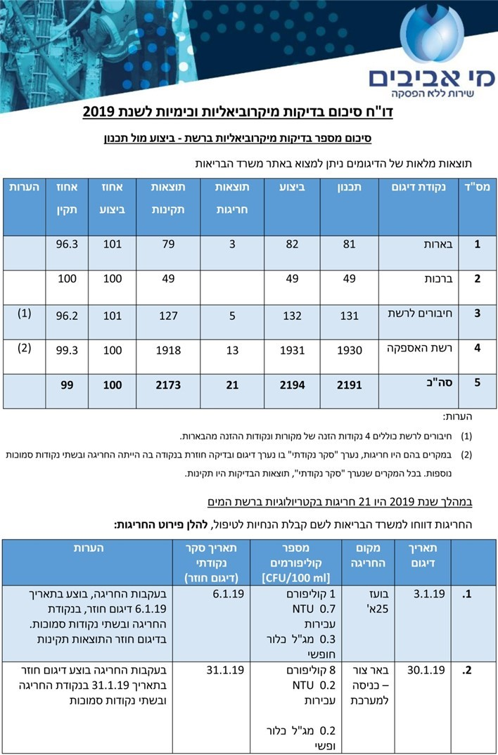

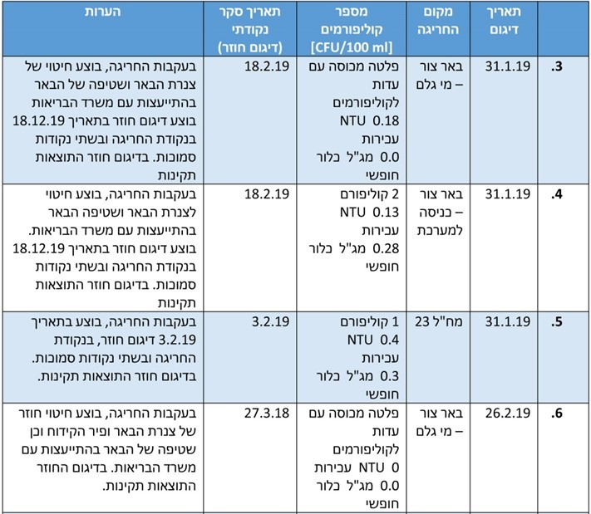
המקור: אתר תאגיד מי אביבים במרשתת.

תמונה 2: איכות המים המסופקים בחולון: דו"ח לתושבים ולצרכנים - תאגיד מי שיקמה
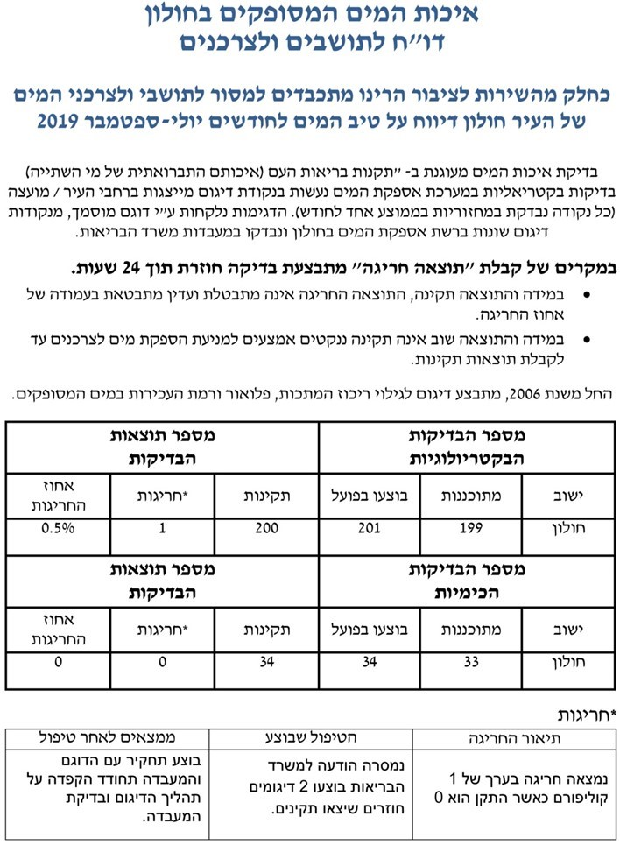
המקור: אתר תאגיד מי שיקמה במרשתת.

תמונה 3: סקר חקירתי בעקבות חריגה בדיגום שגרתי ברח' הרצל 27 - מי רמת גן
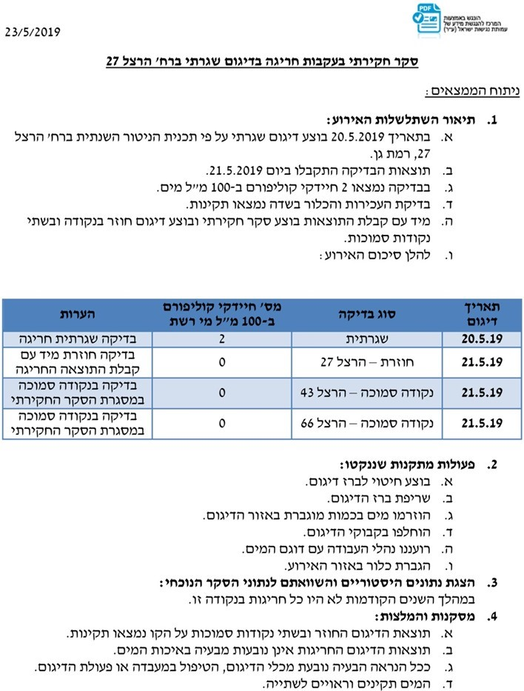
המקור: אתר תאגיד מי רמת גן במרשתת.

משרד מבקר המדינה ממליץ למשרד הבריאות לבחון את נוהלי ביצוע הסקר התברואי ופרסומו במקרה של חריגות באיכות מי השתייה, לרבות גיבוש מתכונת פרסום אחידה לכלל הספקים ודרישה מספקי המים לבצע את הסקרים ולפרסמם במתכונת שיקבע.

בתשובת משרד הבריאות הוא ציין כי בימים אלו הוא עוסק בעדכון ההנחיות לביצוע סקר תברואי ובוחן את הצורך בהתייחסות שונה לחריגות לא חמורות ואפשרות לגמישות בצורך לבצע סקר חקירתי ולדווח לציבור.

בביקורת הקודמת נמצא כי אחרי חריגות שנמצאו באיכות המים לא הכינה עיריית נשר דוח על סקר תברואי הכולל את פירוט הסיבות לתוצאות החריגות ואת הפעולות הנדרשות כדי להבטיח שתוצאות אלו לא יישנו. פרט לפרסום הדוח הרבעוני, שצוינה בו חריגה אחת בלא כל פירוט, העירייה גם לא פרסמה באתר שלה במרשתת דיווח מפורט על החריגה שהתגלתה ועל מועדה, על הפעולות המתקנות שנקטה ועל תוצאות בדיקות חוזרות שהראו כי המים עומדים באיכות הנדרשת.

בביקורת המעקב נמצא כי עיריית נשר לא תיקנה ליקוי זה, וכי היא אינה מכינה ומפרסמת את דוח הסקר החקירתי כנדרש במקרה שבו נמצאה תוצאה חריגה באיכות המים.

משרד מבקר המדינה מציין לפני עיריית נשר כי במקרה של חריגה בבדיקת איכות המים עליה לערוך סקר חקירתי ולהכין דוח הכולל את הסיבות לזיהומים שהתגלו ואת הצעדים הנדרשים כדי להבטיח כי לא יישנו. על עיריית נשר להקפיד ולפרסם באתר שלה במרשתת את פרטי החריגות ואת אופן הטיפול בהן.

מניעת זרימת מים חוזרת במערכות מי השתייה

בדוח קודם של מבקר המדינה צוין כי "אחד העקרונות התברואיים של אספקת מים לצריכה ביתית בצינורות שיש בהם לחץ מים הוא שהלחץ בצינור מונע כניסה של מזהמים מהחוץ. כשהחומר המזהם הוא נוזל, הוא עלול לחדור למערכת מי השתייה אם הלחץ המופעל על המזהם פועל בכיוון מערכת מי השתייה (להלן - זרימה חוזרת). זרימה חוזרת נגרמת בעת שמופעל לחץ לכיוון מערכת מי השתייה במקום שיש בו חיבור כלאיים המקשר בין מקור הזיהום למערכת אספקת מי השתייה. עם מקורות הזיהום נמנים המגזר החקלאי, המשתמש בחומרי חיטוי, הדברה ודישון; מפעלים ועסקים המוסיפים למים חומרים כימיים כחלק מתהליך הייצור; מערכות כיבוי אש שהמים בהן עומדים; ומקוואות". תקלות במערכות למניעת זרימה חוזרת עלולות לגרור זיהום של מערכת מי השתייה.

תקנות בריאות העם (התקנת מכשיר מונע זרימת מים חוזרת), התשנ"ב-1992 (להלן - תקנות להתקנת מז"ח), קובעות כי על ספק המים חל איסור לספק מים בין היתר לעסקים הטעונים רישוי כמשמעותו בצו רישוי עסקים ומפורטים בתוספת שבתקנות אלא אם בעל העסק התקין (באמצעות מתקין מוסמך) מז"ח בראש מערכת המים של העסק או בנקודה אחרת שאישר המנהל. עוד קובעות התקנות כי על בעל העסק להחזיק את המז"ח במצב תקין בכל עת, וכי עליו לדאוג לבדיקתו בידי מתקין מוסמך פעם בשנה לפחות. במקרים שלא התקין בעל העסק מז"ח רשאי ספק המים בעצמו או מי מטעמו להתקין מכשיר כזה ולחייב את בעל העסק בעלות המז"ח ובהוצאות ההתקנה. אם נוכח ספק המים שהמז"ח לא נבדק הוא רשאי לערוך את הבדיקה ולגבות את הוצאות הבדיקה מבעל העסק.

תמונה 4: מכשיר מונע זרימת מים חוזרת
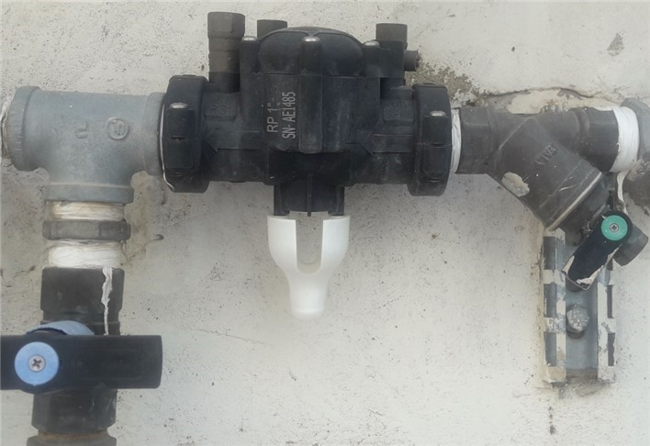

במאי 2014 כתב משרד הבריאות במחוז המרכז לספקי המים כי הם נדרשים: (א) לא לספק מים למשקים ולמפעלים שאינם מקיימים את הוראות התקנות, ו/או לדאוג להתקנת מז"חים בכל חיבורי הצרכן וראשי המערכת שמזרימים מי שתייה שלא לשימוש סניטרי; (ב) לאכוף את התקנות בכל שטחי החקלאות והעסקים ולוודא כי מערכת אספקת מי השתייה ביישובים מוגנת מפני זרימה חוזרת של חומרים העלולים לזהם את מי השתייה; (ג) לבצע ביקורות תקופתיות יזומות במהלך כל השנה במערכות מי השתייה שבאחריותם; (ד) לוודא כי האביזרים המותקנים למניעת זרימה חוזרת נבדקים אחת לשנה; (ה) לנהל רישום של כל המז"חים ומעקב אחריהם. המחלקה לבריאות הסביבה שבמחוזות משרד הבריאות עוסקת בין היתר בפיקוח על נושא המז"חים במגזר החקלאי ובמגזר העירוני.

המגזר החקלאי

רוב היישובים החקלאיים שייכים למועצות אזוריות שאין בהן תאגידי מים וביוב. יש גם רשויות מקומיות שמתקיימת בהן פעילות חקלאית. כאמור, על פי הדין הקיים, באפשרות המועצות האזוריות לפעול בהתאם לאחריות המוטלת עליהן בנוגע לשמירה על בריאותם ועל רווחתם של תושביהן, לרבות על פי סעיף 63 לצו, ולנקוט את הצעדים האפשריים בהתאם לסמכויותיהן כדי שככל האפשר יסופקו לתושביהן מים באיכות הנדרשת.

על פי התקנות להתקנת מז"ח, במשק חקלאי שההשקיה בו נעשית במערכת הכוללת מתקן המיועד להחדרת חומרים לתוך מערכת המים או שנעשה בו דילול של חומרי הדברה במים, וכן בלול או ברפת, בהיעדר מערכות נפרדות לשימושים חקלאיים ולשימושים ביתיים מחויבים בעלי עסקים כאמור להתקין מז"ח בתחום היישובים החקלאיים כדי להגן על מי השתייה המסופקים לתושבים.

לפי תקנות בריאות העם (מיתקן דישון במערכת מים), התשמ"ז-1987, חל איסור חיבור של מתקן דישון למערכת מים אלא אם כן הותקן מז"ח בראש מערכת המים.

בדוח הקודם נמצא כי ביישובים הבאים נמצאו עסקים ומשקים החייבים בהתקנת מז"ח שלא התקינו אותו. עוד נמצא כי משרד הבריאות לא עדכן את המועצות האזוריות בדבר הליקויים שמצא בפעולות ספקי המים שבתחומן, כמפורט להלן בלוח 8.

לוח 8:
היישוב | המועצה האזורית  שבה הוא פועל | הליקוי בדוח הקודם
הסוללים | המועצה האזורית עמק יזרעאל | לא הותקנו מז"חים כנדרש
כנף | המועצה האזורית גולן | ליקויים חמורים בתחום התקנת מז"חים
ניר יפה | המועצה האזורית הגלבוע | ליקויים חמורים בתחום התקנת מז"חים
גדיש | המועצה האזורית הגלבוע | ליקויים חמורים בתחום התקנת מז"חים
תל עדשים | המועצה האזורית עמק יזרעאל | ליקויים חמורים בתחום התקנת מז"חים

בביקורת המעקב נמצא כי משרד הבריאות לא נקט צעדי פיקוח ואכיפה כלשהם נגד הספקים ביישובים אלה, וכי אין לו נתונים עדכניים בדבר טיפול הספקים בליקויים שנמצאו בתחום התקנת המז"חים.

בפברואר 2020 הודיע משרד הבריאות למשרד מבקר המדינה כי הפיקוח על נושא מניעת זרימה חוזרת ביישובים הכפריים יתחיל שוב במהלך השנה על פי תיעדוף שיבצעו רכזי מי השתייה בנפות.

לאחר הביקורת טופל נושא המז"חים בקיבוץ הסוללים. בתשובת וועד היישוב ניר יפה לדוח מיוני 2020 צוין כי יש ביישוב הפרדה בין מערכת המים לשתייה למערכת המים לחקלאות, וכי כל העסקים והחקלאים ביישוב המחויבים בהתקנת מז"ח עשו כן. בתשובת ספק המים המקומי של תל עדשים למבקר המדינה מיוני 2020 הוא ציין כי התקין מזח"ים בכל חיבורי מקורות, ומעבר לכך הוא מקפיד כי כל צרכני המים החקלאיים הפרטיים הנדרשים למז"ח מבצעים את ההתקנה הנדרשת על פי התקנות והודיע שתבוצע בדיקה שנתית שוטפת לכלל המז"חים ביישוב.

משרד מבקר המדינה ממליץ למשרד הבריאות לבקש מהמועצות האזוריות ומספקי המים שבתחומן דיווח מקוון שוטף ושיטתי על התקנת המז"חים ותקינותם. משרד מבקר המדינה מציין לפני משרד הבריאות כי עליו ליידע את המועצות האזוריות בדבר ספקי המים הפועלים ביישובים שבתחומן שאינם ממלאים את חובתם לאכוף על עסקים ועל משקים את התקנת המז"חים. מידע כאמור יאפשר להן לפעול בהתאם לסמכותן כדי להבטיח שספקי המים שבתחומן יחייבו את העסקים ואת המשקים בהתקנת המז"חים ללא דיחוי, בהתאם לתקנות משרד הבריאות ולהנחיותיו.

המגזר התעשייתי-עסקי

מתוקף אחריותם כספקי מים, על תאגידי המים ועל היישובים להבטיח כאמור התקנת מז"חים בכל חיבור מים לעסק החייב בכך, בהתאם לדרישות תקנות משרד הבריאות.

בביקורת הקודמת נמצא כי יש ספקים שלא עשו רשימה של העסקים בתחומם החייבים בהתקנת מז"ח, אינם מפקחים על התקנת המז"ח בעסקים החייבים מז"ח ואינם מוודאים את תקינותם של המז"חים כנדרש באמצעות מעקב ואכיפה.

בביקורת המעקב נמצא כי הספקים המוזכרים בלוח 9 שלהלן קידמו את הטיפול בנושא התקנת המז"חים ובדיקת תקינותם.
לוח 9:
ספק המים | הליקוי בדוח הקודם | ממצאי ביקורת המעקב
מי רקת טבריה | אין רשימת עסקים חייבי מז"ח. | נעשתה רשימה של עסקים חייבי מז"ח, והתאגיד פועל למעקב ואכיפה.
מי גבעתיים | רשימת העסקים חייבי המז"ח אינה עדכנית. | נעשתה רשימה של עסקים חייבי מז"ח, והתאגיד פועל למעקב ואכיפה.
מי אונו | אין רשימת עסקים חייבי מז"ח. | נעשתה רשימה של עסקים חייבי מז"ח, והתאגיד פועל למעקב ואכיפה.
מי  קריית גת | רשימת העסקים חייבי המז"ח אינה עדכנית. | נעשתה רשימה עדכנית של העסקים החייבים במז"ח, והתאגיד מתכוון להתחיל לפעול להבטחת התקנת המז"ח היכן שצריך.
טירת כרמל | אין מעקב אחר התקנת מזחי"ם ורשימה של חסרי מז"ח. | צורפה לתאגיד מעיינות החוף, זה עשה רשימה של עסקים חייבי מז"ח ופועל למעקב ואכיפה.
זיכרון יעקב | אין רשימה מלאה ועדכנית של עסקים חייבי מז"ח. | צורפה לתאגיד מעיינות העמקים, וזה עשה רשימה של עסקים חייבי מז"ח ופועל למעקב ואכיפה.
סובב שפרעם | אין רשימת עסקים חייבי מז"ח. | התאגיד הכין רשימה של עסקים חייבי מז"ח, ובמהלך ביקורת המעקב החל לפעול למעקב ואכיפה.
מי רמת גן | אין רשימה מלאה של עסקים חייבי מז"ח. | נעשתה רשימה של עסקים חייבי מז"ח, והתאגיד פועל למעקב ואכיפה.

מבקר המדינה רואה בחיוב את פעולתם של תאגידי המים לקידום התקנת המז"חים בעסקים החייבים בהתקנת מז"ח.

בביקורת המעקב נמצא כי עיריית נשר לא קידמה את הטיפול בנושא התקנת המז"חים ובדיקת תקינותם.

מתשובתה של עיריית נשר לדוח ממאי 2020 עולה כי לאחר מועד סיום הביקורת, מחודש פברואר 2020, היא החלה לפעול לקבלת אישורי תקינות מז"חים מבעלי עסקים שבהם נדרשת התקנתם.

משרד מבקר המדינה מציין לפני עיריית נשר כי עליה להכין בסיס נתונים מלא של העסקים בתחומה החייבים בהתקנת מז"ח. בסיס נתונים מעודכן יאפשר לה לפקח על התקנת המז"חים בעסקים ועל בדיקת תקינותם בהתאם לתקנות, כדי למנוע זיהום של מי השתייה.

סיכום

מי שתייה הם צורך קיומי בסיסי ומשאב לאומי חיוני ואסטרטגי. החשיבות שבמניעת זיהום מי השתייה והחובה לוודא כי המים יעמדו בתקנים הנדרשים מחייבות שספקי המים ינקטו את כל הפעולות הנדרשות לתחזוקה נאותה של מערכות המים ולבקרה על איכות המים המסופקים.

ממצאי דוח זה מעידים כי חלק ניכר מהגופים המבוקרים תיקנו את הליקויים שעליהם הצביע הדוח הקודם, בעיקר בתחום רישוי הקידוחים, ביצוע תוכנית הדיגום והפיקוח על התקנת המז"חים, אולם יש גופים מבוקרים שטרם תיקנו ליקויים אלה. נמצא כי עדיין יש ספקי מים שאינם ממלאים את הוראות החוק והנחיות משרד הבריאות בתחומים אלה, וכן בתחום תיקון הליקויים שמצא משרד הבריאות, לאספקת מים תקינה. אי-מילוי הוראות החוק והנחיות משרד הבריאות ואספקת מים באיכות שאיננה תקינה עלולים לסכן את בריאות התושבים. מומלץ כי משרד הבריאות ינקוט צעדי אכיפה נגד ספקים שאינם ממלאים את הוראות החוק והנחיות המשרד ויְיַדע את הרשויות המקומיות, ובכלל זה את המועצות האזוריות כדי שיוכלו לפעול בהתאם לסמכותם ולוודא שספקי המים ליישובים בתחום סמכותן ינקטו את הצעדים הנדרשים להבטחת איכות מי השתייה, לרבות באמצעות האצלת הסמכות לוועדים המקומיים.

על ספקי המים, על הרשויות המקומיות, ובכלל זה המועצות האזוריות והוועדים המקומיים ככל ותואצל להם הסמכות לכך, ועל משרד הבריאות לפעול לתיקון הליקויים שנמנו בדוח זה כדי להבטיח כי יסופקו לציבור מי שתייה באיכות הנדרשת, וכי הציבור יקבל דיווח מלא ומדויק על איכות מי השתייה המסופקים לו, ובכלל זה לשקול אם וכיצד לדווח לציבור על ספקי מים שאינם ממלאים אחר הנחיותיו להבטחת איכות מי השתייה.

מבקר המדינה, דוח שנתי 66א (2015), "פעולות הרשויות המקומיות וספקי המים להבטחת איכות מי השתייה", עמ' 609.
ראו גם דוח על הביקורת בשלטון המקומי לשנת 2008 (2009), "פעולות הרשויות המקומיות להבטחת איכות מי השתייה המסופקים בתחומן", עמ' 285.
בישראל התקן המיקרוביאלי מחמיר יותר מהתקן האירופי, שכן בודקים הימצאות של קוליפורם כללי, ואם הממצא חיובי מבצעים בדיקת מעבדה נוספת לבחון אם מדובר בחיידק אי קולי ממקור צואתי. ראה משרד הבריאות, שירותי בריאות הציבור, איכותם התברואית של מי השתייה במערכות האספקה ברשויות המקומיות בישראל - דוח בדיקות מיקרוביאליות וכימיות ברשת האספקה לשנים 2014 - 2016 (אוקטובר 2018).
הנחיות להגשת תכנית לתפעול ובקרה של מתקני הכלרה למי שתייה (11.1.12); הנחיות המנהל להגשת תכנית, לתפעול וניטור מתקן טיפול במי שתיה (אפריל 2017).
תאגיד מי אונו הוקם ביוני 2010.
דוח על הביקורת בשלטון המקומי לשנת 2008 (2009), "פעולות הרשויות המקומיות להבטחת איכות מי השתייה המסופקים בתחומן", עמ' 285.עמ' 329.
הכוונה בהקשר זה היא ללשכות הבריאות המחוזיות של משרד הבריאות.
בשנת 2016, למשל, נמצאה חריגה באחת הדגימות.
ראו הערת שוליים 5 לעיל, עמ' 319.
מכשיר המונע זרימה חוזרת למערכת מי שתייה מדגם שאישר מנכ"ל משרד הבריאות לאחר התייעצות עם מנהל רשות המים.
שימוש סניטרי - שימוש היגייני לניקיון.

